Zajęcia popołudniowe
Witam Was i zapraszam do zabawy!

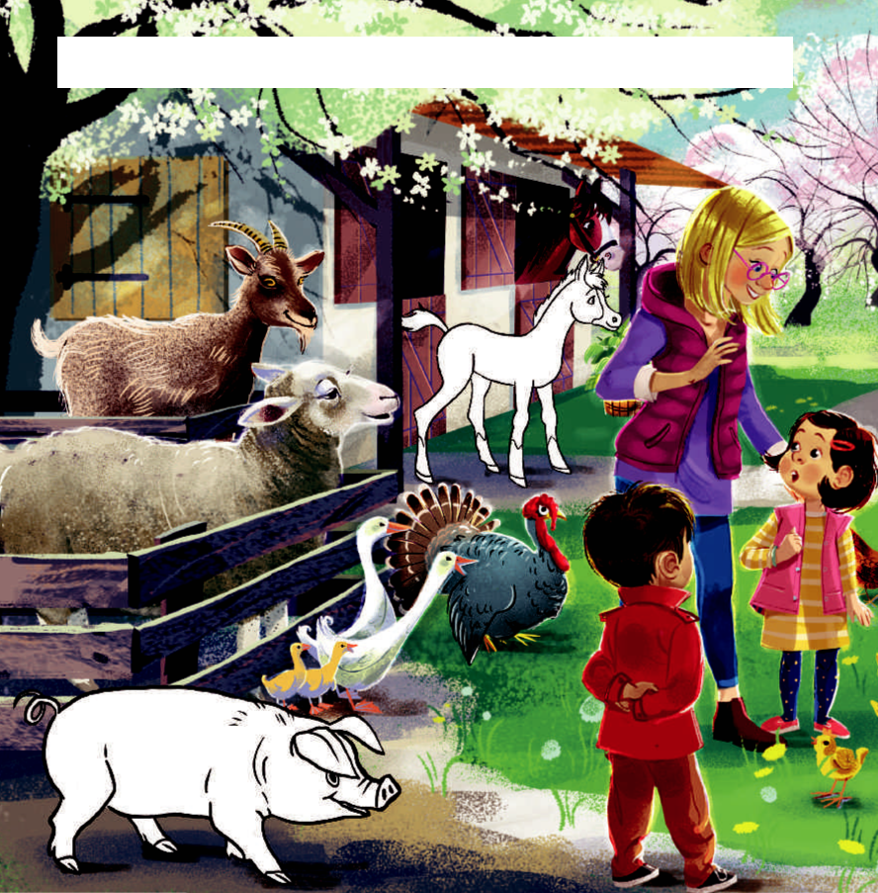

Obejrzyj obrazki i nazwij przedstawione na nich zwierzęta. Odszukaj te zwierzęta na dużym obrazku..

Ada i Olek zastanawiają się która tasiemka jest dłuższa.

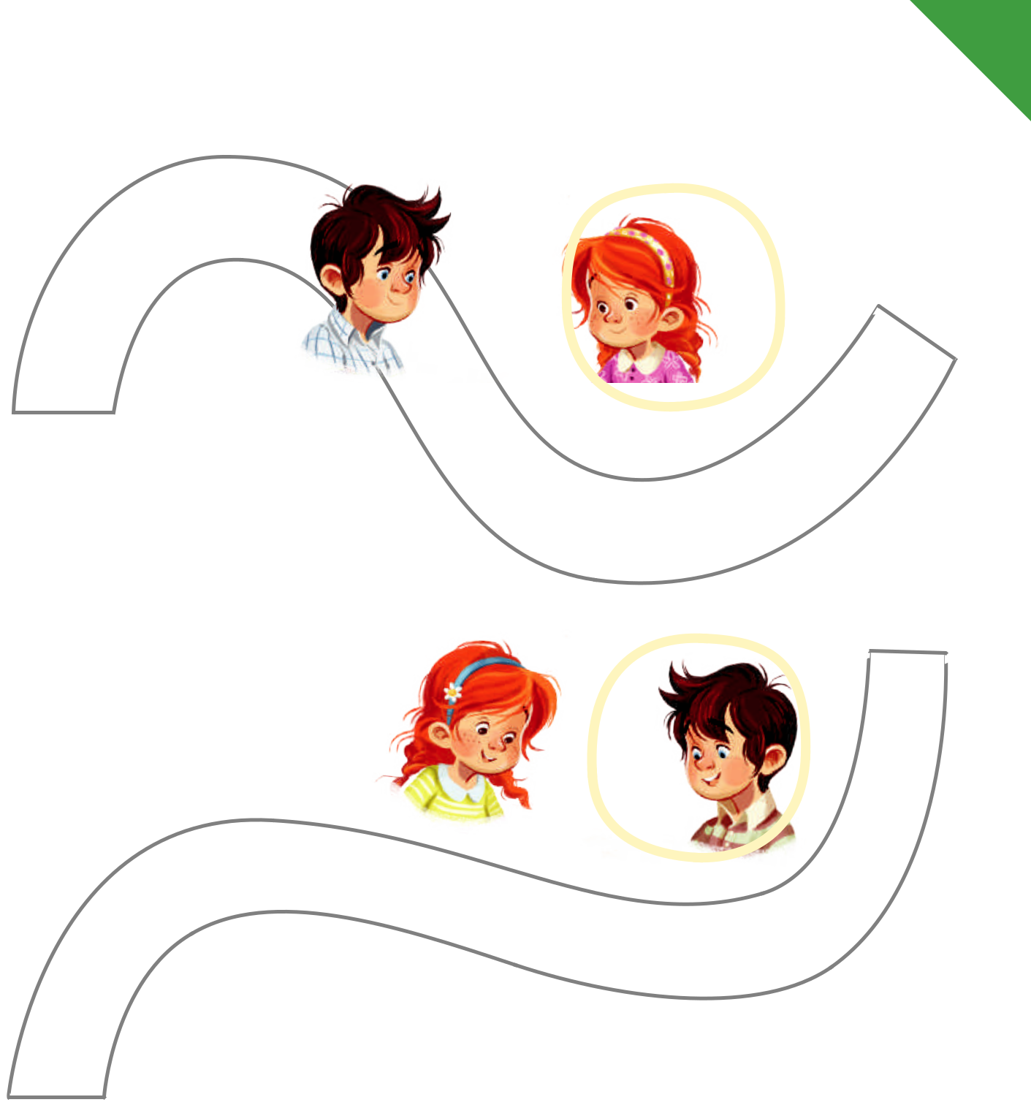
Zastanów się, jak to sprawdzić. Pokoloruj tasiemki.

Wykonaj zadania Karty pracy cz4-strona 8
Dziękuję za wspólnie spędzony czas.
_{pani Violetta}

